УНИВЕРСАЛЬНОЕ СПУСКНОЕ УСТРОЙСТВО ТИПА УСУ.

Устройство предназначено для спуска и установки клиньев-отклонителей в обсаженном стволе скважины.

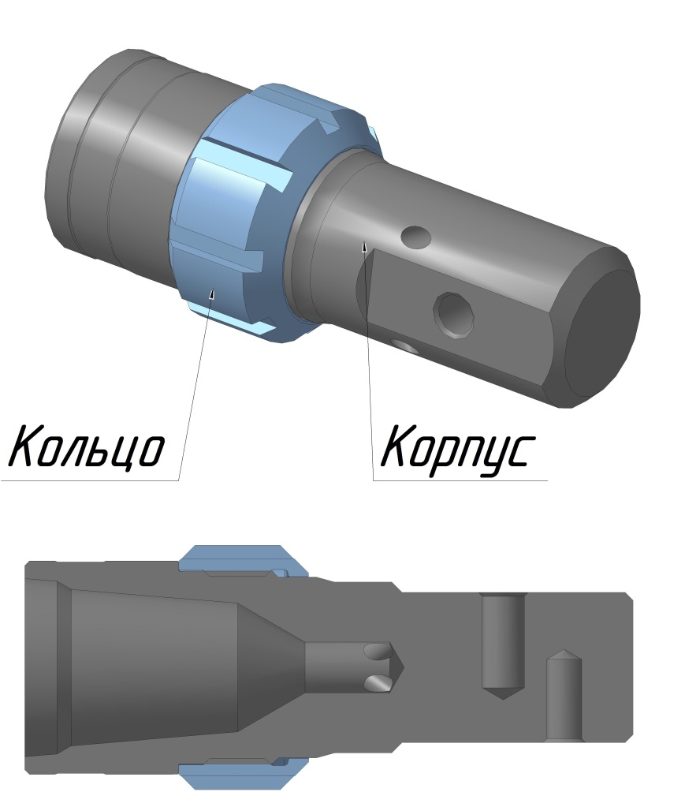

Рис. 1

Для работы в 146 колонне на корпус навернуть кольцо с наружным диаметром 121 мм.
Для работы в 168 колонне на корпус навернуть кольцо с наружным диаметром 141 мм.
Клин-отклонитель присоединяется к устройству с помощью срезного болта (поставляется с клином-отклонителем). Срезной болт вставляется во втулку клина и вворачивается при помощи шестигранного ключа в отверстие спускного устройства с соответствующей маркировкой. Маркировка отверстий выбита ударным способом.
При необходимости привязки инструмента и ориентирования клина-отклонителя в КНБК можно также включить реперный патрубок и ориентационный переводник.
В случае нехватки веса для срезания срезных болтов клина, в КНБК необходимо включить УБТ или ТБТ соответствующего типоразмера.
Спуск компоновки до забоя производить осторожно, не допуская посадок инструмента, на малых скоростях (не белее 15 м/мин. (0,25 м/с)).
Установка клина-отклонителя в планируемом интервале ствола скважины и отсоединение устройства от клина-отклонителя происходит путем создания осевой нагрузки на забой (при установке клина-отклонителя с опорой на забой) либо на стенки обсадной колонны скважины (при установке клина-отклонителя без опоры на забой).
Проверить посадку клина-отклонителя при помощи осевой нагрузки от 3-5 тонн. Произвести подъём КНБК. После подъёма необходимо произвести визуальный осмотр на наличие повреждений и соответствие геометрическим размерам. По окончании работ устройство необходимо очистить, выкрутить остатки срезного болта, смазать резьбовые соединения и уложить в деревянный ящик.
Устройство рассчитано на 5 операций, после чего необходимо произвести дефектоскопию.

Наименование | Максимальный  наружный диаметр  по кольцу, мм | Диаметр  обсадной  колонны, мм | Количество  промывочных  отверстий, шт | Общая длина,  мм | Присоединительная  резьба | Масса, кг
УСУ-115 | 121,0 | 146,0 | 4,0 | 300,0 | З-86 | 34,0
УСУ-115 | 141,0 | 168,0 | 4,0 | 300,0 | З-86 | 34,0

